AgroMonitor/Thị trường Cà phê
Tin NGÀY 25.07.2013

CÔNG TY CỔ PHẦN PHÂN TÍCH VÀ DỰ BÁO THỊ TRƯỜNG VIỆT NAM
Địa chỉ: P1604, Toà nhà 101 Láng Hạ, Q. Đống Đa, Hà Nội
Tel: +84 4 66741395/Fax: +84 4 62730190 | Website: www.agromonitor.vn

Chuyên gia Phân tích
Nguyễn Lan Hương/Phạm Văn Hanh
Điện thoại: 0968.255.152
Email: pvhanh.agromonitor@gmail.com

Thị trường trong nước
+ Giá cà phê vối nhân xô tại khu vực Tây Nguyên sáng nay (25/07) đột ngột giảm mạnh với mức 700 đồng/kg về quanh mức giá 39.700 – 40.200 đồng/kg. Cụ thể, cà phê vối nhân xô tại Đak Lak, Lâm Đồng, Gia Lai, Đắk Nông có mức giá lần lượt 40.100 đồng/kg, 39.700 đồng/kg, 40.200 đồng/kg và 40.200 đồng/kg. Như vậy, tính từ đầu tuần đến nay, cà phê vối nhân xô đã mất 1,4 – 1,6 triệu đồng/tấn, tương đương giảm 3,4 – 3,9%. Giá cà phê vối nhân xô trong nước sáng nay đồng loạt giảm do giá cà phê Robusta trên sàn Liffe tại London, giá tham chiếu cho cà phê Việt Nam giảm mạnh trong phiên giao dịch vừa qua (24/07).
+ Giá cà phê xuất khẩu Robusta (R2, 5% đen vỡ) giao tại cảng TPHCM theo giá FOB ngày 25/07 cũng giảm 34 USD/tấn so với ngày 24/07 xuống mức 1.926 USD/tấn, cộng 30 USD so với giá giao tháng 9 trên sàn London.
Tham khảo giá cà phê vối nhân xô tại các thị trường nội địa (đồng/kg) và giá xuất khẩu tại cảng TPHCM (USD/tấn)
Ngày | 25/07 | 24/07 | 23/07 | 22/07 | 19/07
Giá cà phê XK (FOB) (HCM) | 1.926 | 1.960 | 1.974 | 1.998 | 2.000
Đắk Lăk | 40.100 | 40.800 | 41.000 | 41.400 | 41.700
Lâm Đồng | 39.700 | 40.400 | 40.600 | 41.000 | 41.300
Gia Lai | 40.200 | 40.900 | 40.900 | 41.300 | 41.600
Đắk Nông | 40.200 | 40.900 | 40.900 | 41.300 | 41.600

Diến biến giá cà phê Robusta tại London và Việt Nam
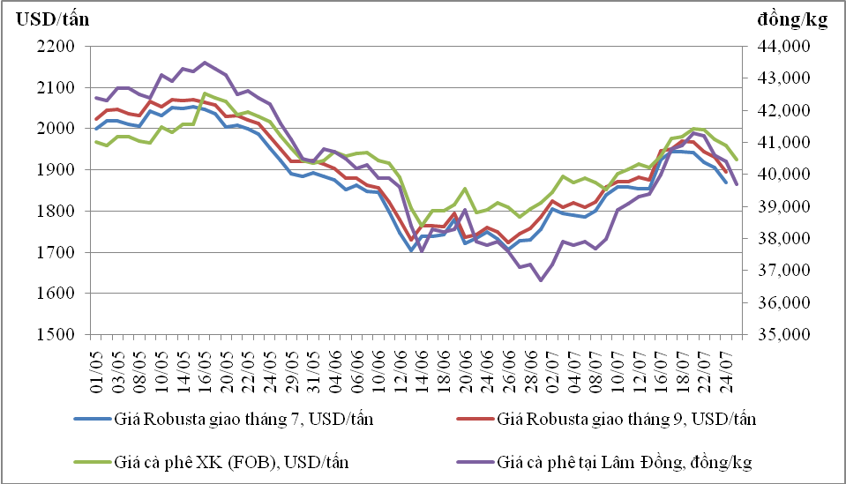
+ Cùng xu hướng, hôm nay (25/07), giá thu mua của các công ty tiếp tục giảm thêm 700 đồng/kg so với ngày 24/07 xuống mức giá 40.100 đồng/kg. Giá cà phê vối nhân xô loại 2 tại TP.HCM có giá 40.650 đồng/kg, cũng giảm 700 đồng/kg so với ngày 24/07. Giá cà phê vối nhân xô ký gửi tại kho giảm tiếp 500 đồng/kg xuống mức giá 40.100 đồng/kg.
Tham khảo giá thu mua cà phê của công ty tại Tây Nguyên, đồng/kg
Ngày | 25/07 | 24/07 | 23/07 | 22/07 | 20/07
Lâm Đồng | 39.700 | 40.350 | 40.550 | 40.900 | 41.100
Đắk Lăk | 40.400 | 41.000 | 40.600 | 41.250 | 41.450
Gia Lai | 40.400 | 40.900 | 41.300 | 41.300 | 41.500
Đắk Nông | 40.000 | 40.500 | 40.700 | 41.200 | 41.400
+ Giá chào bán cà phê Robusta thành phẩm xuất khẩu tại TP.Hồ Chí Minh ngày 25/07 đồng loạt giảm 35 USD/tấn so với ngày 24/07. Cụ thể, giá loại R2 (Scr13, 5% BB) – 1.966 USD/tấn, R1 (Scr16, 2% BB) – 2.026 USD/tấn và R1 (Scr18, 2% BB) – 2.061 USD/tấn.

Tham khảo giá chào bán các chủng loại cà phê xuất khẩu, USD/tấn
 | R2 (Scr13_5% BB) | R1 (Scr16_2% BB) | R1 (Scr18_2% BB)
19/07 | 2080 | 2140 | 2175
22/07 | 2063 | 2123 | 2158
23/07 | 2039 | 2099 | 2134
24/07 | 2001 | 2061 | 2096
25/07 | 1966 | 2026 | 2061
+ UBND TP Bảo Lộc – Lâm Đồng đang triển khai Chương trình tái canh, cải tạo giống cà phê giai đoạn 2013 - 2015. Chương trình được triển khai trên diện tích 1.203 ha, tổng kinh phí đầu tư khoảng 224 tỷ đồng; trong đó, có 30% vốn đối ứng của nhân dân và 70% vốn ngân hàng hỗ trợ cho vay. http://baolamdong.vn/kinhte/201307/bao-loc-trien-khai-chuong-trinh-tai-canh-ca-phe-2258265/
Thị trường thế giới
+ Trên sàn Liffe tại London, chốt phiên giao dịch ngày 23/07, giá cà phê Robusta các kỳ hạn có phiên giảm thứ 4 liên tiếp với mức giảm từ 1,4 – 1,9%. Cụ thể, giá giao tháng 9 giảm 35 USD/tấn, tương đương 1,85% xuống 1.896 USD/tấn. Kỳ hạn giao tháng 11 giá giảm 31 USD/tấn, tương đương 1,64% xuống 1.890 USD/tấn. Các kỳ hạn khác giá giảm trên 1,4%.
+ Trên sàn ICE tại NewYork, sau 2 phiên phục hồi nhẹ, giá cà phê Arabica các kỳ hạn đồng loạt quay đầu giảm giá với mức giảm mạnh trên 3,4%. Cụ thể, giá giao tháng 9 giảm 3,85% xuống 121,25 cent/lb. Giá giao tháng 12 giảm 3,73% xuống 123,95 cent/lb. Với phiên giảm này, giá cà phê Arabica các kỳ hạn mất hết mức tăng đạt được trong 2 phiên trước đó.
Giá cà phê Arabica phiên vừa qua đảo chiều giảm mạnh do thông tin nhiệt độ đã không xuống quá thấp tại Brazil nên các vùng trồng cà phê hàng đầu của Brazil ít bị thiệt hại. Nhiệt độ thấp nhất tại bang Prana hôm qua xuống 1⁰C và phía Tây Nam bang Sao Paulo còn 3⁰C.
Diễn biến giá cà phê Robusta trên thị trường London, USD/tấn
Kỳ hạn/Ngày | 24/07 | 23/07 | 22/07 | 19/07 | 18/07
Tháng 9/2013 | 1896 | 1931 | 1944 | 1968 | 1970
Tháng 11/2013 | 1890 | 1921 | 1931 | 1951 | 1956
Diến biến giá cà phê Arabica trên thị trường New York, cent/lb
Kỳ hạn/Ngày | 24/07 | 23/07 | 22/07 | 19/07 | 18/07
Tháng 7/2013 | 121,25 | 126,1 | 125,3 | 122,7 | 127,55
Tháng 9/2013 | 123,95 | 128,75 | 127,85 | 125,15 | 129,8
+ Theo số liệu mới nhất của ICE, tính đến ngày 24/07 tồn kho kho thuần cà phê Arabica tại các cảng của Mỹ và một số nước Châu Âu duy trì ở mức 2.752.745 bao (60 kg/bao), tương đương 165.165 tấn, giảm 1.045 bao so với ngày 23/07.

Tồn kho cà phê Arabica thuộc sàn Ice New York tại một số cảng đến ngày 24/07/2013, bao (1bao = 60kg)
Xuất xứ/Cảng | Antwerp (Bỉ) | Barcelona (Tây Ban Nha) | Hamburg/Bremen (Đức) | Houston (Mỹ) | Miami (Mỹ) | New Orleans | New York | Tổng
Brazil | 0 | 0 | 0 | 0 | 0 | 284 | 320 | 604
Burundi | 74.759 | 0 | 89.422 | 0 | 0 | 0 | 1.707 | 165.888
Colombia | 6 | 0 | 0 | 0 | 0 | 0 | 7.448 | 7.454
Costa Rica | 2.200 | 0 | 0 | 0 | 0 | 0 | 825 | 3.025
El Salvador | 34.267 | 0 | 5.350 | 225 | 250 | 250 | 12.920 | 53.262
Guatemala | 56.974 | 0 | 7.905 | 775 | 0 | 0 | 8.533 | 74.187
Honduras | 514.620 | 550 | 44.083 | 55.130 | 30.984 | 5.332 | 118.971 | 769.670
India | 64.190 | 0 | 59.298 | 0 | 0 | 0 | 1.600 | 125.088
Mexico | 345.530 | 0 | 11.192 | 130.565 | 0 | 2.000 | 160.651 | 649.938
Nicaragua | 169.624 | 0 | 500 | 0 | 0 | 0 | 5.125 | 175.249
Papua New Guinea | 0 | 0 | 0 | 0 | 0 | 0 | 317 | 317
Peru | 397.303 | 0 | 97.961 | 18.300 | 0 | 50 | 87.757 | 601.371
Rwanda | 57.812 | 0 | 15.456 | 0 | 0 | 0 | 300 | 73.568
Tanzania | 1.457 | 0 | 3.198 | 0 | 0 | 0 | 0 | 4.655
Uganda | 18.279 | 330 | 27.620 | 0 | 0 | 0 | 2.240 | 48.469
Tổng | 1.737.021 | 880 | 361.985 | 204.995 | 31.234 | 7.916 | 408.714 | 2.752.745
Nguồn: ICE
+ Tại thị trường châu Âu, ngày 23/07, giá cà phê Arabica dịu nhẹ của Colombia và Arabica của Brazil tăng lần lượt 1,03 cent/lb và 1,01 cent/lb so với ngày 22/07 lên mức giá tương đương 150,75 cent/lb và 124,29 cent/lb. Trong khi đó, giá cà phê Robusta tiếp tục giảm 1,09 cent/lb xuống mức 95,93 cent/lb.
Diến biến giá cà phê trên thị trường châu Âu, cent/lb
Chủng loại/Ngày | 23/07 | 22/07 | 19/07 | 18/07 | 17/07
Arabica dịu nhẹ của Colombia | 150,75 | 149,72 | 148,99 | 153,42 | 151,67
Arabica của Brazil | 124,29 | 123,28 | 122,59 | 126,97 | 125,22
Robusta | 95,93 | 97,02 | 97,48 | 98,47 | 96,92
Nguồn: ICO
+ Tại thị trường Mỹ, ngày 23/07, giá cà phê Arabica của Brazil tăng thêm 0,75 cent/lb lên mức giá 116,00 cent/lb so với ngày 22/07. Trong khi đó, giá cà phê Arabica dịu nhẹ của Colombia và Robusta giảm lần lượt 0,25 cent/lb và 1,09 cent/lb xuống mức giá tương đương149,00 cent/lb và 103,83 cent/lb.
Diến biến giá cà phê trên thị trường Mỹ, cent/lb
Chủng loại/Ngày | 23/07 | 22/07 | 19/07 | 18/07 | 17/07
Arabica dịu nhẹ của Colombia | 149,00 | 149,25 | 147,75 | 152,50 | 153,00
Arabica của Brazil | 116,00 | 115,25 | 114,75 | 118,50 | 119,00
Robusta | 103,83 | 104,92 | 106,25 | 106,25 | 105,50
Nguồn: ICO

+ Tổng xuất khẩu và tái xuất khẩu cà phê của Ấn Độ từ 01/01/2013 - 23/07/2013 ước đạt 211.305 tấn, giảm 4,15% so với cùng kỳ năm 2012.
Xuất khẩu cà phê của Ấn Độ từ 01/01- 23/07/2013, tấn
Cảng | Arabica Plantation | Arabica Cherry | Robusta Parchment | Robusta Cherry | Roasted seeds | R & G | Instant | Tổng
Xuất khẩu | 35752 | 6565 | 17698 | 95435 | 16 | 107 | 14249 | 169822
Tái xuất | 0 | 0 | 0 | 0 | 0 | 0 | 41483 | 41483
Tổng xuất khẩu | 35752 | 6565 | 17698 | 95435 | 16 | 107 | 55732 | 211305
Nguồn: indiacoffee.org
+ Theo số liệu từ cơ quan dự báo mùa vụ của Chính phủ (Conab) dự báo, bang Parana sẽ sản xuất 1,7 triệu bao 60kg cà phê trong năm nay, trong khi tổng sản lượng ở Brazil ước đạt 48,6 triệu bao. Minas Gerais - bang trồng cà phê lớn nhất sẽ sản xuất khoảng 25,5 triệu bao và Sao Paulo là 4,3 triệu bao trong năm nay. http://www.bloomberg.com/news/2013-07-24/coffee-tumbles-as-brazil-may-have-escaped-freeze-sugar-slides.html

